Министерство транспорта Российской Федерации

Федеральное государственное автономное образовательное

учреждение высшего образования

«Российский университет транспорта»

(ФГАОУ ВО РУТ(МИИТ), РУТ (МИИТ)

Институт транспортной техники и систем управления

Кафедра «Управление и защита информации»

Лабораторная работа № 13

по дисциплине: «Программирование и основы алгоритмизации»

на тему: «Файлы»

Выполнил: ст. гр. ТУУ-111

Сойка С.А.

Вариант №

16.01.2023

(дата выполнения)

Проверил: к.т.н., доц. Сафронов А.И.

___________

(дата приёмки)

Москва – 2022 г.

**1. Цель работы.**

В среде Visual Studio на языке Visual C# в консольном режиме составить программное обеспечение для решения типовых задач программирования по тематике «Файлы» («Files»), заданных по варианту.

**2. Формулировка задачи.**

Текстовый файл содержит произвольные слова на английском языке, по 1 слову в строке, не более 40 слов в файле, длина слова ограничена 80 символами. Переписать слова в другой файл, отсортировав их в алфавитном порядке. Результат, записанный в файл, вывести в консоль, предусмотрев постраничный вывод.

Продумать организацию программного обеспечения, в котором чтение файла и его запись логически разделены пользовательским выбором пункта текстового меню. Предусмотреть выход из приложения.

Не забыть подключить модули: «System.IO;» для работы с файлами.

Ввести контроль существования файла при чтении. Если файла по каким-либо причинам не существует «File.Exists(…);» – выдать сообщение об ошибке и не переходить к алгоритмам чтения.

Отключить дописывание файлов (значение признака «append» должно быть сброшено – «false»), если постановкой задачи не предусмотрено иное.

В качестве пути к файлу по умолчанию принять каталог запуска приложения: Environment.CurrentDirectory.

**3. Блок-схема алгоритма.**

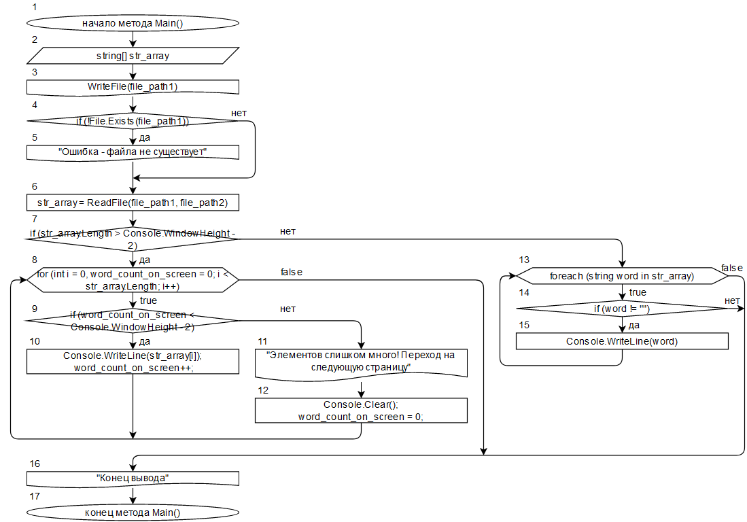

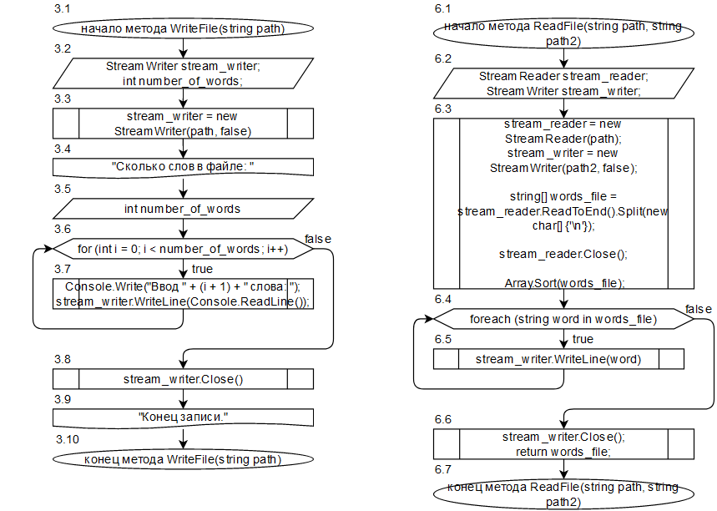

**4. Подбор тестовых примеров.**

Первоначальный файл (14 слов):

* mouse
* wolf
* apple
* dog
* Violin
* horse
* fish
* sun
* pig
* key
* cat
* zebra
* Lion
* umbrella

Конечный файл:

* apple
* cat
* dog
* fish
* horse
* key
* Lion
* mouse
* pig
* sun
* umbrella
* Violin
* wolf
* zebra

**5. Листинг (код) программы.**

using System;

using System.IO;

namespace task_13

{

internal class Program

{

public static string file_path1 = Directory.GetCurrentDirectory() + "\\File1.txt";

public static string file_path2 = Directory.GetCurrentDirectory() + "\\File2.txt";

static void WriteFile(string path)

{

StreamWriter stream_writer;

int number_of_words;

//открываем поток (false - добавление строк, true - замена строк)

stream_writer = new StreamWriter(path, false);

Console.WriteLine();

Console.Write("Сколько слов в файле: ");

int.TryParse(Console.ReadLine(), out number_of_words);

Console.WriteLine();

Console.WriteLine("Ввод слов: ");

for (int i = 0; i < number_of_words; i++)

{

Console.Write("Ввод " + (i + 1) + " слова: ");

stream_writer.WriteLine(Console.ReadLine()); //написать строку в файл ранее

}

stream_writer.Close();

Console.WriteLine();

Console.WriteLine("Конец записи.");

Console.ReadKey(true);

Console.Clear();

}

static string[] ReadFile(string path, string path2)

{

StreamReader stream_reader;

StreamWriter stream_writer;

stream_reader = new StreamReader(path);

stream_writer = new StreamWriter(path2, false);

string[] words_file = stream_reader.ReadToEnd().Split(new char[] {'\n'});

stream_reader.Close();

Array.Sort(words_file);

foreach (string word in words_file)

stream_writer.WriteLine(word);

stream_writer.Close();

return words_file;

}

static void Main()

{

string[] str_array;

WriteFile(file_path1);

if (!File.Exists(file_path1))

{

Console.WriteLine("Ошибка - файла не существует");

return;

}

str_array = ReadFile(file_path1, file_path2);

if (str_array.Length > Console.WindowHeight - 2)

{

for (int i = 0, word_count_on_screen = 0; i < str_array.Length; i++)

{

if (word_count_on_screen < Console.WindowHeight - 2)

{

Console.WriteLine(str_array[i]);

word_count_on_screen++;

}

else

{

Console.WriteLine("Элементов слишком много! Переход на следующую страницу");

Console.ReadKey(true);

Console.Clear();

word_count_on_screen = 0;

}

}

}

else

{

foreach (string word in str_array)

if (word != "")

Console.WriteLine(word);

}

Console.WriteLine();

Console.WriteLine("Конец вывода");

Console.ReadKey(true);

}

}

}

**6. Расчет тестовых примеров на ПК.**

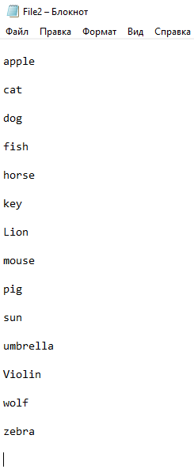

**7. Вывод.**

В среде Visual Studio на языке Visual C# в консольном режиме было составлено программное обеспечение для решения типовых задач программирования по тематике «Файлы» («Files»), заданных по варианту. Совпадение результатов расчета тестовых примеров вручную и на ПК говорит о правильности выполненного задания.